СЭД-2023-299-01-01-07.С-69
Об определении Гамовского территориального управления
администрации Пермского муниципального округа Пермского края новым заказчиком

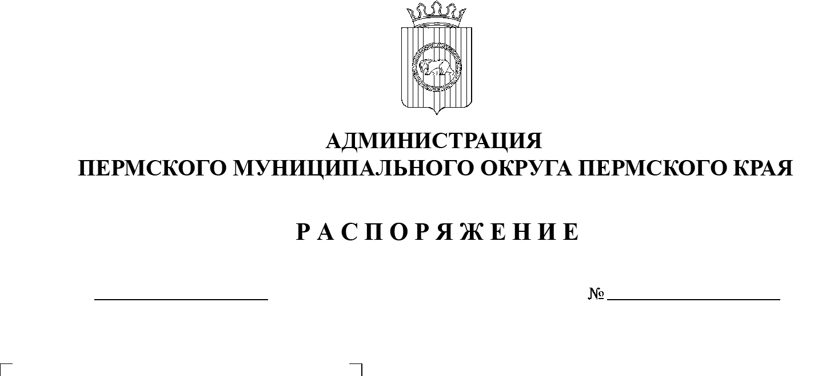
В соответствии с Федеральным законом от 06 октября 2003 г. № 131-ФЗ «Об общих принципах организации местного самоуправления в Российской Федерации», частью 6 статьи 95 Федерального закона от 05 апреля 2013 г.
№ 44-ФЗ «О контрактной системе в сфере закупок товаров, работ, услуг
для обеспечения государственных и муниципальных нужд», пунктом 2 решения Думы Пермского муниципального округа Пермского края от 29 ноября 2022 г. № 58 «О вопросах правопреемства», пунктом 1.12 решения Думы Пермского муниципального округа Пермского края от 28 декабря 2022 г. № 93 «О ликвидации администраций сельских поселений и Пермского муниципального района как юридического лица»:
22.02.2023
1. Определить администрацию Пермского муниципального округа Пермского края в лице Гамовского территориального управления новым заказчиком в отношений следующих муниципальных контрактов:
авансовый отчет от 07 декабря 2022 г. № 00ГУ-000018 «Отправка заказных писем»;
авансовый отчет от 07 декабря 2022 г. № 00ГУ-000019 «Отправка заказных писем»;
муниципальный контракт от 13 января 2022 г. № 205422197-2022/ТКО «Оказание услуг по обращению с твердыми коммунальными отходами»;
муниципальный контракт от 17 января 2022 г. № 5 «Услуги по технической поддержке официального сайта администрации Савинского сельского поселения в сети Интернет»;
муниципальный контракт от 17 января 2022 г. № 7 «Техническое обслуживание компьютерной техники и коммуникационного оборудования»;
муниципальный контракт от 17 января 2022 г. № 227 «Услуги связи»;
муниципальный контракт от 17 января 2022 г. № 68 «Теплоснабжение».
2. Ликвидационной комиссии администрации Савинского сельского поселения Пермского муниципального района и Гамовскому территориальному управлению администрации Пермского муниципального округа Пермского края провести организационные мероприятия по перерегистрации муниципальных контрактов, указанных в пункте 1 настоящего распоряжения.
3. Опубликовать (обнародовать) настоящее распоряжение в бюллетене муниципального образования «Пермский муниципальный округ» и разместить на официальном сайте Пермского муниципального округа в информационно-телекоммуникационной сети Интернет (www.permraion.ru).
4. Настоящее распоряжение вступает в силу со дня его подписания
и распространяется на правоотношения, возникшие с 01 января 2023 г.
5. Контроль за исполнением настоящего распоряжения возложить на первого заместителя главы администрации Пермского муниципального округа Пермского края Варушкина И.А.

Глава муниципального округа В.Ю. Цветов

